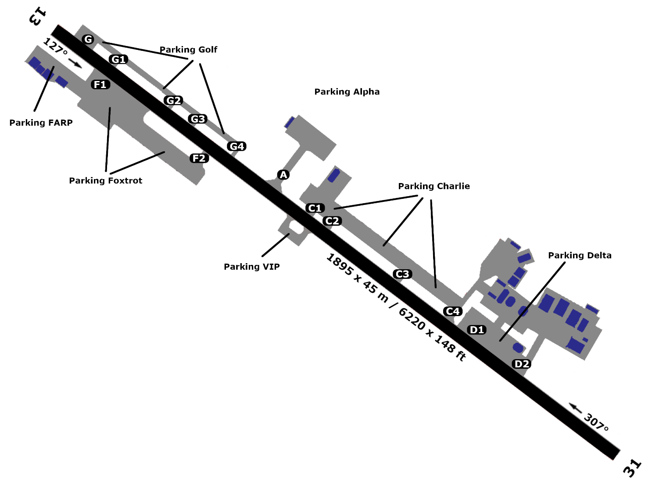

34°24”21’N
31
1840 ft
1840 ft
13
1895 m
OAJL – JALALABAD
1.0
1895 m
70°29”26’E

